칠면조Chilmyunjo

3차 회의록

가로선

2018년 12월 3일 / 16:00 / 공즐(카페)

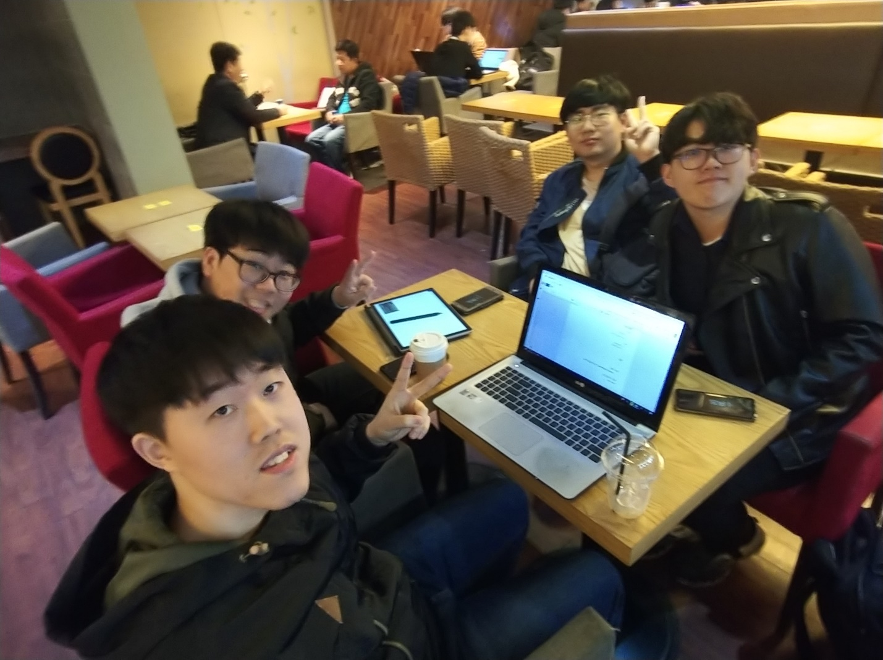

# **참석자**

**박준현,권순우,김세현,이성협**

# **회의 안건**

## 했던 일

1. DB 툴 선정
2. GitHub 활용 방안 토의

## 할 일

* 레이아웃 결정
* 12/8 (토) 중간보고
* 서버 구조 토의

# 메모

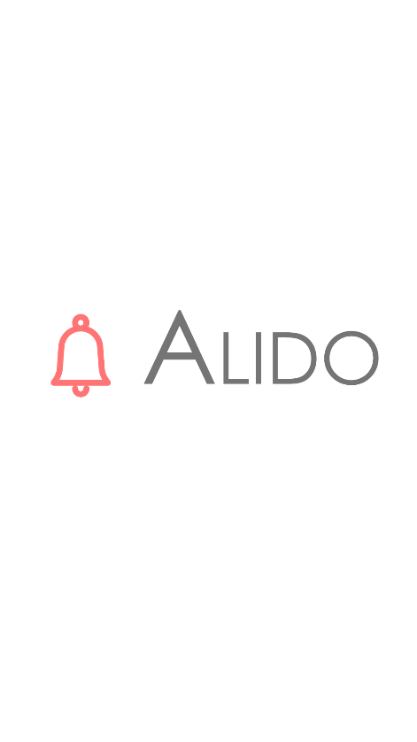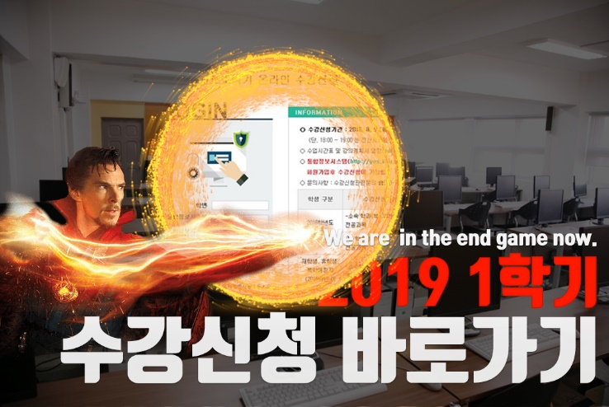

스플래시 이미지, 배너

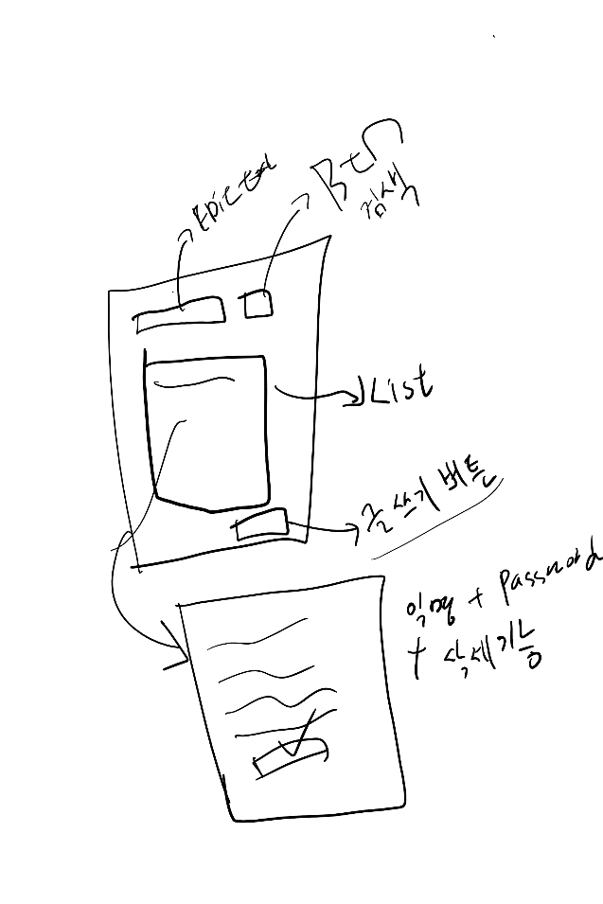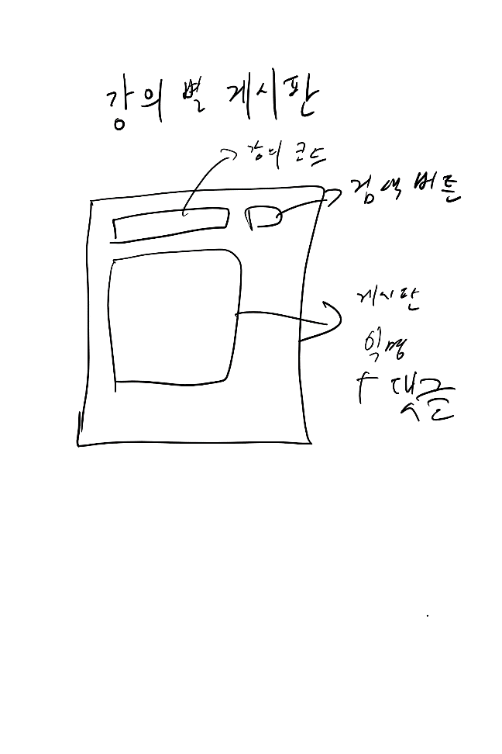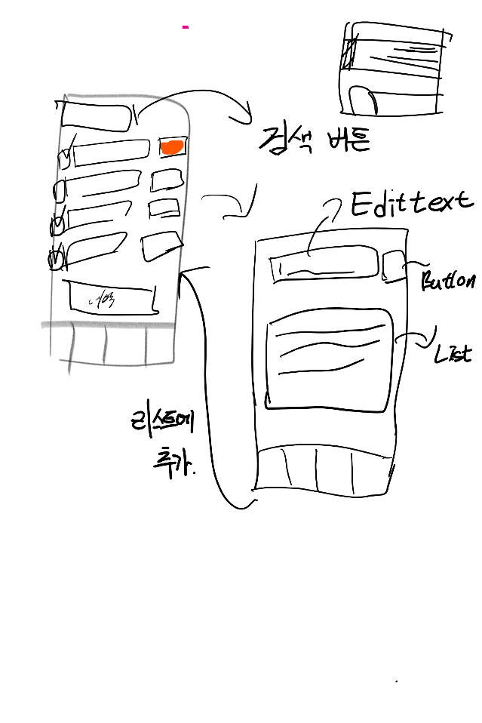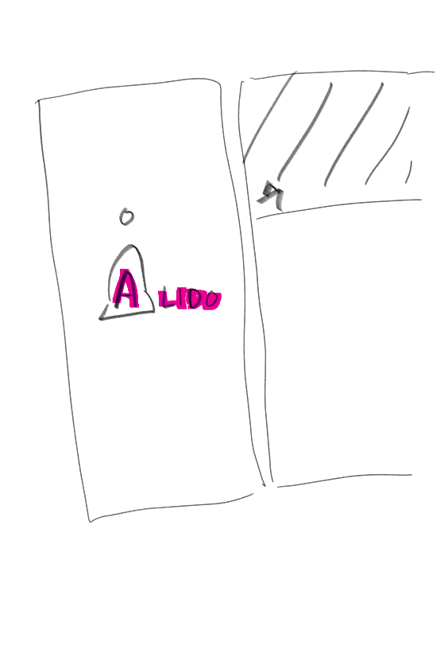

# 조치 사항

1. **성협 :** 레이아웃 이미지 예시 제작

# 다음 주 회의 안건

중간보고 준비